 | 放課後等デイサービス |  |  |  |  |  |  |  | 
 | 総合教育・療育支援研究所にじいろ COMMON
運営法人 | 株式会社エデュケーションNET |  |  |  |  |  | 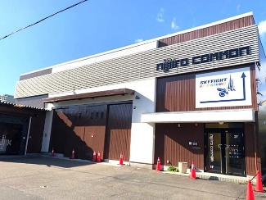
所 在 地 | 〒486-0833 |  |  |  | 中部中学校区
 | 春日井市上条町3丁目11 ３階
連 絡 先 | TEL |  |  | 0568-27-7282
 | FAX |  |  | 0568-29-7283
●サービス内容 ※詳細はQRコードからご確認ください。
休業日 | 日曜日・GW・お盆・年末年始 |  |  |  |  | 【対象区分・種別】  【学年別受け入れ可能状況】
  身体 | ー
  知的 | 〇
  精神 | 〇
  発達 | 〇
  重心 | ー
  車いす | ー
  医療的ケア | ー
  小学校  低学年 | 小学校  中学年 | 小学校  高学年
  ◎ | ◎ | ◎
  中学生 | 高校生
  〇 | 〇
時 間 | 登校日 |  | 14:00～18:00
時 間 | 休校日 |  | 10:00～16:00
定 員 | 10名
送 迎 | ☑学校  ☑市内特別支援学校  ☐市外特別支援学校  ☐特別支援学校バス停  ☐なし
食事提供 | なし
実費負担 | ☑おやつ  ☐教材費  ☑外出に伴う交通費  ☑その他 ☐なし
個別療育 | なし
●支援内容、アピールポイント
にじいろCOMMON(コモン)では、AI最新技術と専門家チームの連携でひとり一人の特性・成長に合わせた支援を提供します。
・AI生成活用カリキュラム(音楽、ゲーム、動画・画像作成)
・箱庭療法（砂箱とミニチュア玩具）
・認知行動療法（自己管理能力の向上）
・臨床動作法とマインドフルネス療法（心身の安定と集中力と感情のコントロール）
●その他
駐車場 |  | 1 台 |  |  |  |  |  | 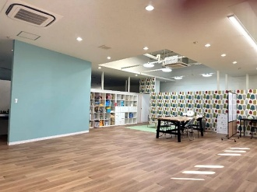
他に実施している  障がい福祉サービス |  | ＊放課後等デイサービス＊  にじいろPLUS／にじいろPROGRESSⅠ／にじいろPROGRESSⅡ（にじいろLABO）／NIJIIRONOBA／NOBAサポ／にじいろMARCHE／にじいろLOHASPO／MIRAIKU／NEOキャリア  ＊児童発達支援サービス＊にじいろPALETTE／にじいろふたば／にじのわ

